ТЕХНОЛОГИЧЕСКАЯ КАРТА № 2
краткосрочной образовательной практики
по познавательному развитию (математика)
«Лисица и синица» из блоков Дьенеша
для детей 4-5 лет.

ФИО педагога: Шаймурдина Светлана Федагиевна,
Должность: воспитатель МАДОУ детский сад № 34 ОСП 3

Аннотация для родителей (основная идея доступная для понимания, четко и лаконично формулированная) | Игры с блоками Дьенеша нацелены на умение различать геометрические фигуры их цвет, форму, толщину; развивают мышление, воображение, речь и логику. У ребенка закрепляется умение изображать и выкладывать предмет из нескольких фигур с помощью конструктивных средств.
Цель КОП, в том числе ТН | Формирование элементарных математических представлений, сенсорных способностей, координации движения, конструктивных навыков, творческого воображения, усидчивости. Развитие левого и правого полушарий головного мозга ребенка за счет управления работой кистей рук, пространственное мышление при постройке заданных фигур с использованием схем
Количество часов КОП, в том числе ТН | 1 занятие по 20 минут
Максимальное количество участников | 5-10 человека
Перечень материалов и оборудования для проведения КОП, в том числе ТН | 1. Набор блоков Дьенеша  2. Модель описания свойств блоков. Схема постройки  3. Стихи о животных  4. Иллюстрации животных
Предполагаемые результаты (умения/навыки, созданный продукт) | Умение создавать фигуры из нескольких блоков, опираясь на схемы
Список литературы, использованной при подготовке КОП, в том числе ТН. | - Захарова Н.И «Играем с логическими блоками Дьенеша» учебный курс для детей 4-6 лет ФГОС.  - Хурматулина Г.Р. «Блоки Дьенеша» 2018 г.  - https://melkie.net/zanyatiya-s-detmi/igrovye-tehnologii/igryi-s-blokami-denesha-dlya-starshey-gruppyi.html

Тематический план занятий

Задачи | Деятельность педагога | Деятельность  детей | Предполагаемый результат
Тема: «Лисица и синица»
1. Познакомить с блоками Дьеныша, моделью описания свойств блоков.  2. Познакомить детей с блоками Дьенша. Обратить внимание детей на различие форм, цвета, размера и толщины блоков.  3.Познакомить с деталями ракеты, (квадраты, треугольники) | - Демонстрация блоков Дьеныша  - Знакомство с моделью описания свойств блоков.  - Предложить создать модель синицы и лисицы из блоков, опираясь на схему. | - Прослушивание стихов – небылиц.  - Детальное рассматривание блоков, сравнение их по размеру, цвету, толщине.  - Рассматривание схемы.  - Самостоятельное конструирование модели синицы и лисицы. | Умение изготавливать модель синицы и лисицы опираясь на схему.
Тема: «Синица и лисица»
1. Учить создавать модель синицы лисицы.  2. Закреплять умение выкладывать из блоков фигурки, опираясь на схемы.  3. Учить использовать при постройке алгоритмы.  4. Закреплять умения обыгрывать постройку. | - Демонстрация модели «Синицы и лисицы» изготовленной педагогом.  - Демонстрация схемы постройки, Определить необходимое число блоков, их размер и цвет.  - Разобрать алгоритм постройки, опираясь на схему.  - Помощь детям при моделировании. | - Рассматривание готовой модели.  - Отсчитать необходимое количество блоков определенного цвета, формы, размера.  - Самостоятельное строительство моделей.  - Обыгрывание модели. | Умение строить модели из блоков, заданного количества формы, цвета и размера.

Приложение к технологической карте 3

Алгоритм постройки «Лисица и синица» из блоков Дьенеша.

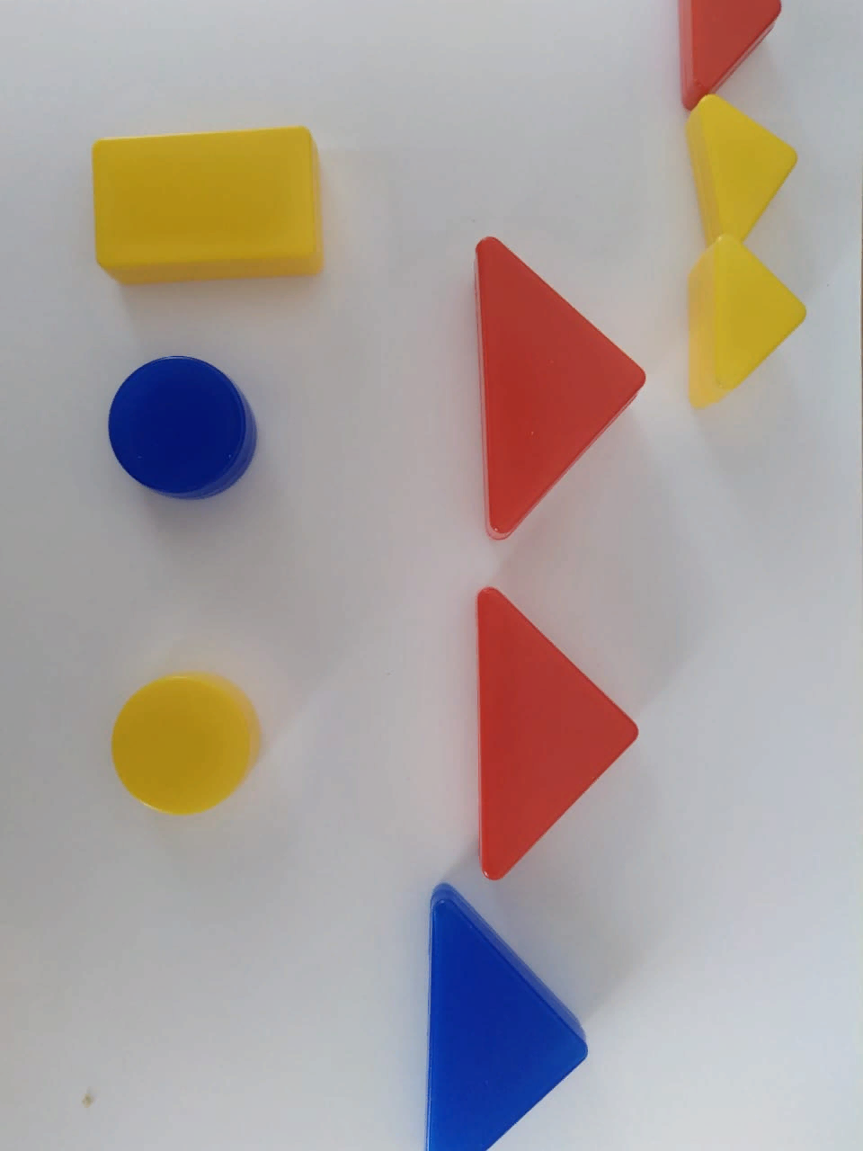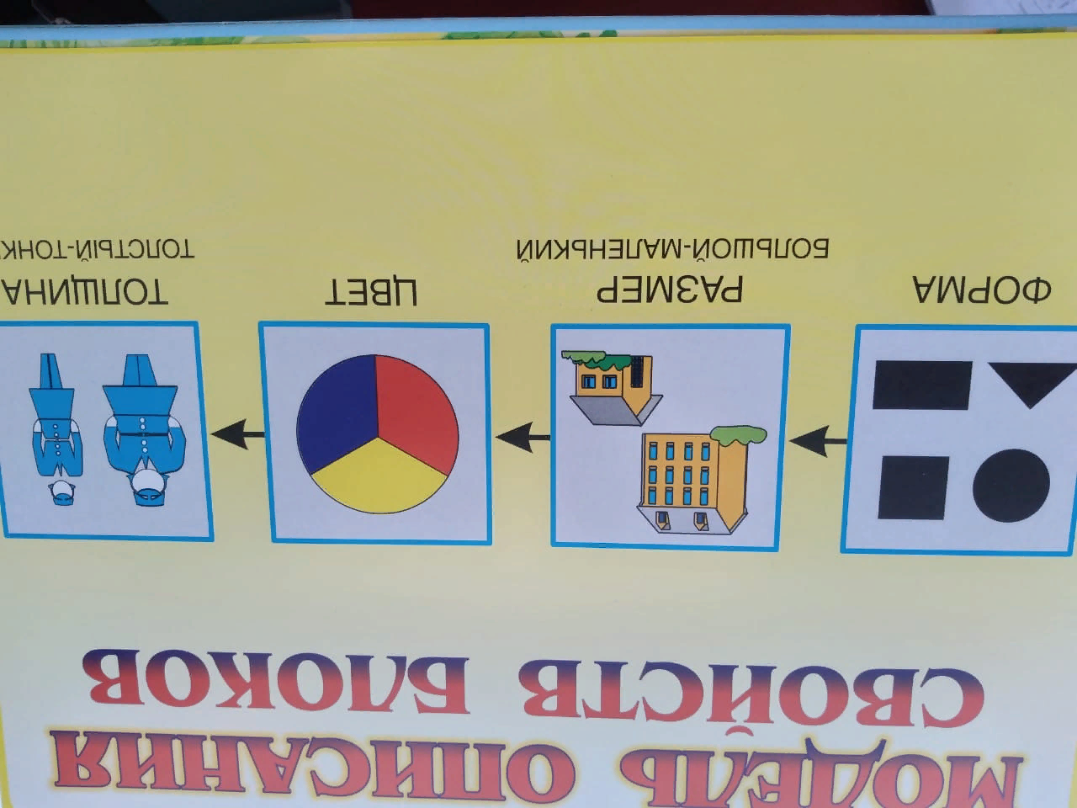
1. Знакомство с блоками Дьенеша 2. Демонстрация модели описания свойств
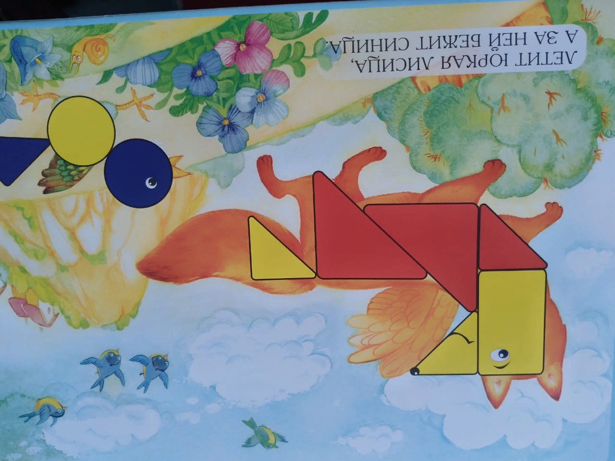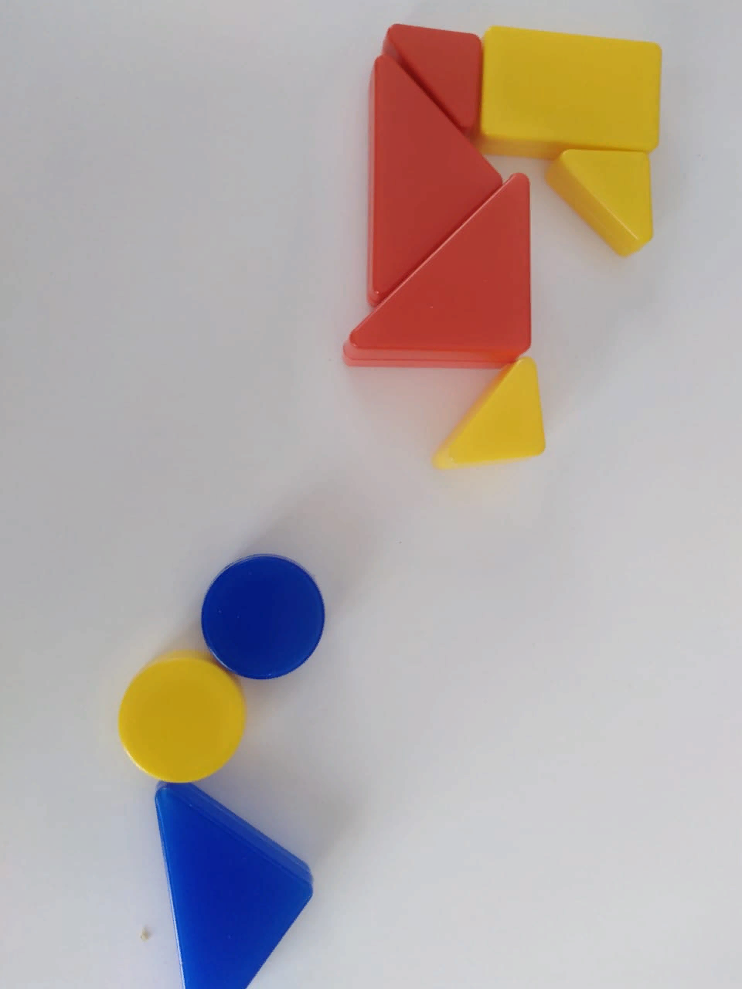
3. Рассматривание схем постройки 4. Самостоятельное создание модели

